Kapitel 6 : Richtig oder falsch ?
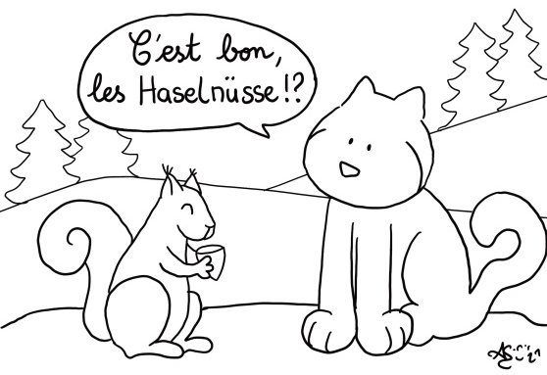
Lies die folgenden Aussagen. Sind sie richtig oder falsch? Kreuze an.
Aussagen | 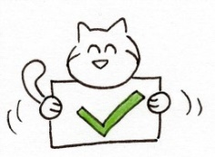 | 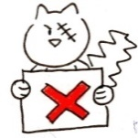
- Valentine und Stefan suchen aktiv nach Kazh. | richtig | falsch
- Um die Kinder zu trösten macht Valentine ein heiteres Kinderlied an und die ganze Familie bäckt Plätzchen. | richtig | falsch
- Die Familie Fröhlich hat Besuch vom Freiburger Bürgermeister. | richtig | falsch
- Die Plätzchen sind leider verbrannt. | richtig | falsch
- Im Schwarzwald fragen die Katzen ein Eichhörnchen nach dem Weg. | richtig | falsch
- In der Schule basteln die Kinder einen Adventskalender. | richtig | falsch
- Oskar trinkt Kinderpunsch und fühlt sich sofort besser. | richtig | falsch
- Am Heiligabend werden die Fröhlichs ein französisches Weihnachtsmenü essen. | richtig | falsch
- Lotte hat einen sehr netten Brief und einen Katzen-Schlüsselanhänger bekommen. | richtig | falsch
- Am vierten Adventssonntag begegnen Kazh und Myrtille vielen Prominenten auf der Loipe. | richtig | falsch

Note : ______ / 10

